Medienmitteilung

Schweizer Unterstützung für Südkoreas Biobestrebungen

Das Interesse an biologischer Landwirtschaft in Südkorea ist gross, die Anbauflächen aber noch klein. Um dieses Potential besser auszuschöpfen hat das Forschungsinstitut für biologischen Landbau FiBL ein weiteres Memorandum of Understanding zwischen dem FiBL und der südkoreanischen National Institute of Agricultural Sciences (NAS) und der Rural Development Administration (RDA) unterzeichnet, um die Zusammenarbeit weiter zu stärken.

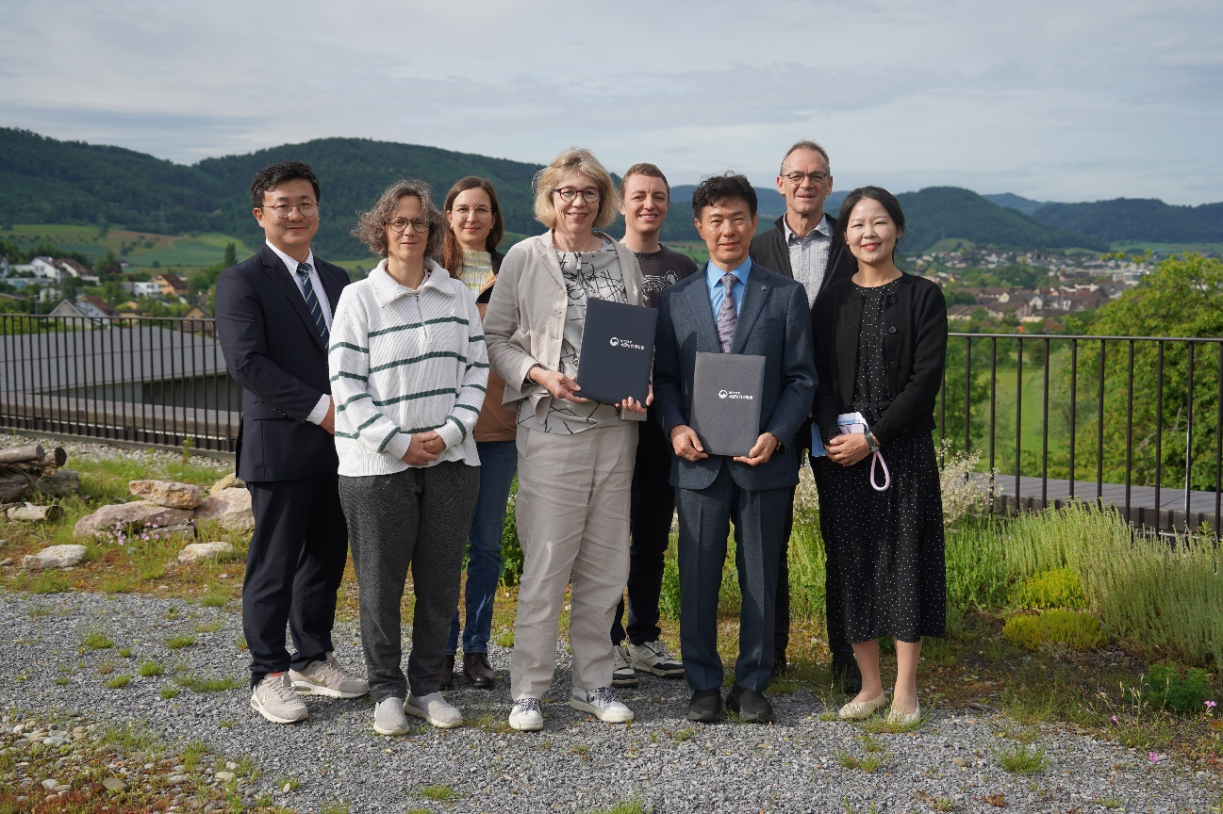

An der Unterzeichnung des Memorandum of Understanding nahmen Sangjae Lee, Leiter der Abteilung für Agrarökologie der NAS, und Beate Huber, Vize-Vorsitzende der Geschäftsleitung des FiBL Schweiz, sowie weitere Forscher*innen beider Institutionen teil. (Foto: FiBL, Andreas Basler)

(Frick, 28.05.2025) Der biologische Landbau spielt in Südkorea mit einem Anteil von nur rund 2,4 Prozent bislang eine untergeordnete Rolle. Doch angesichts des Klimawandels und einer wachsenden Nachfrage nach Bioprodukten will die Regierung den Sektor gezielt fördern. Der Ausbau steht jedoch vor zahlreichen Herausforderungen – insbesondere bei der Anpassung biologischer Anbaumethoden an die lokalen Gegebenheiten. Um hier voranzukommen, setzt Südkorea auf internationalen Wissensaustausch.

Das FiBL Schweiz und die südkoreanische NAS arbeiten bereits seit zehn Jahren gemeinsam an Projekten zur Entwicklung standortgerechter Strategien. Am 28. Mai 2025 haben beide Institutionen ihre Zusammenarbeit mit der Unterzeichnung eines Memorandum of Understanding offiziell bekräftigt und auf eine neue Stufe gehoben. Künftig soll der Wissensaustausch noch intensiver erfolgen – mit einem besonderen Fokus auf Smart Farming und Climate Farming.

Potential von Bio in Südkorea

Südkorea hat eine sehr intensive Landwirtschaft mit kleinen und sehr spezialisierten Betrieben. Diese sind oft nur ein bis drei Hektare gross mit jeweils einer Hauptkultur wie Knoblauch, Ingwer, Chili, Ginseng, Äpfeln oder Kirschen. Die Kundschaft will besonders beim Obst grosse und schöne Exemplare und zahlt dafür umgerechnet auch sechs Franken für einen Apfel. Für die Herstellung dieser Produkte werden aber aktuell viele Pflanzenschutzmittel eingesetzt.

In Südkorea ist die Nachfrage nach gesunden und biologisch hergestellten Produkten klar spürbar. Die praktische Umsetzung biologischer Anbaumethoden blieb bisher jedoch weitgehend wirkungslos. Das FiBL sieht die grössten Entwicklungschancen in der Einführung angepasster Fruchtfolgen, in einer stärkeren Diversifizierung der Betriebe sowie in der gezielten Förderung biologischer Pflanzenschutzmassnahmen.

Gemeinsame Erfahrungen im Obstbau

Das FiBL und Südkorea führen bereits seit zehn Jahren gemeinsame Projekte im Bereich Obstbau durch. Die südkoreanischen Partner waren dabei das RDA und die Gyeongsangbuk-do Agricultural Research and Extension Services (GBARES). Themen waren Blühstreifen in der Apfelproduktion, Apfelsorten und biologische Pflanzenschutzstrategien. Die südkoreanische Halbinsel mit ihrer hügeligen Landschaft hat ähnliche klimatische Verhältnisse wie Mitteleuropa. Das FiBL profitiert bei der Zusammenarbeit vom Sortenaustausch und zusätzlichen Testflächen für biologische Pflanzenschutzmittel, während Südkorea vom Wissen des FiBL profitiert. Zwei weitere gemeinsame Projekte mit Fokus auf Pflanzenschutz im Steinobst und zu Smart Farming und Climate Farming sind in Vorbereitung. Ausserdem arbeiten südkoreanische Studierende im Rahmen eines Austauschprogramms regelmässig am FiBL.

Zukunftsaussichten

Die Unterzeichnung des Memorandum of Understanding am 28. Mai 2025 markiert einen wichtigen Meilenstein in der Zusammenarbeit zwischen Südkorea und der Schweiz. Hans-Jakob Schärer, Co-Leitender der Gruppe Pflanzenschutz und Phytopathologie am FiBL und zuständig für die Zusammenarbeit mit Südkorea, sagt dazu: «Diese Partnerschaft wird nicht nur die landwirtschaftliche Praxis in beiden Ländern verbessern, sondern auch einen wichtigen Beitrag zur globalen Nachhaltigkeit leisten.»

FiBL Kontakte

* Hans-Jakob Schärer, Co-Leitung Gruppe Pflanzenschutz, FiBL Schweiz  
  Tel: +41 62 865 72 09, E-Mail: [hans-jakob.schaerer@fibl.org](mailto:hans-jakob.schaerer@fibl.org)
* Franziska Hämmerli, Mediensprecherin, FiBL Schweiz  
  Tel: +41 62 865 72 80, E-Mail: [franziska.haemmerli@fibl.org](mailto:franziska.haemmerli@fibl.org)

Förderer und Gönner

* Südkoreanischer Staat

Partner

* National Institute of Agricultural Sciences NAS and Rural Development Administration (RDA)
* Gyeongsangbuk-do Agricultural Research and Extension Services (GBARES)
* Korean Agency of Education, Promotion and Information Service in Food, Agriculture, Forestry and Fisheries EPIS

Links

* orgprints.org: Artikel [«Ein Apfel für acht Franken»](https://orgprints.org/id/eprint/33485/1/Bioaktuell_4_2018_H.J.Schaerer.pdf)
* rda.go.kr: [Webseite des RDA](https://www.rda.go.kr/foreign/ten2/index.jsp)
* fibl.org: News [«Gemeinsam mit Korea: Biostrategien für den Obstbau»](https://www.fibl.org/de/infothek/meldung/gemeinsam-mit-korea-biostrategien-fuer-den-obstbau)
* fibl.org: News [«FiBL and Korean Agency collaborate on promoting Smart Farming for organic agriculture»](https://www.fibl.org/en/info-centre/news/fibl-and-korean-agency-collaborate-on-promoting-smart-farming-for-organic-agriculture)

Diese Medienmitteilung im Internet

Sie finden diese Medienmitteilung einschliesslich Bilder im Internet unter

<https://www.fibl.org/de/infothek/medien>

Weiteres Bildmaterial zum Herunterladen

Bildmaterial steht unter dem folgenden Link zur Verfügung: <https://biomedia.picturepark.com/s/PMn4aChU>

Über das FiBL

Das Forschungsinstitut für biologischen Landbau FiBL ist eine der weltweit führenden Forschungseinrichtungen im Bereich Biolandwirtschaft. Die Stärken des FiBL sind interdisziplinäre Forschung, gemeinsame Innovationen mit Landwirt*innen und der Lebensmittelbranche sowie ein rascher Wissenstransfer. Der FiBL Gruppe gehören derzeit FiBL Schweiz (gegründet 1973), FiBL Deutschland (2001), FiBL Österreich (2004), ÖMKi (ungarisches Forschungsinstitut für biologischen Landbau, 2011), FiBL Frankreich (2017) und das gemeinsam von den fünf nationalen Instituten getragene FiBL Europe (2017) an. An den verschiedenen Standorten sind rund 400 Mitarbeitende tätig.

[www.fibl.org](http://www.fibl.org)